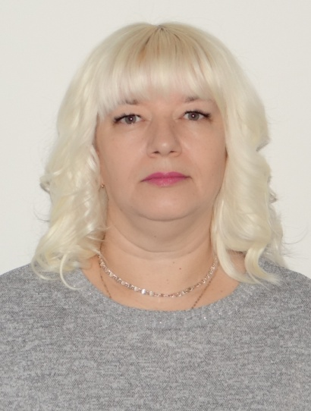
Эссе на тему: «Наставник. Кто он?

Зачем он? Для кого он?»

Клоченко Галина Павловна
Воспитатель высшей квалификационной категории
МДОАУ «Детский сад №102» г. Орска

«Ничто не побуждает стать лучше,
как доброе слово умного и опытного наставника»
Р. Я. Малиновский
В своем небольшом эссе, я хочу поразмышлять над вопросом: Что же такое наставничество? Как известно, свой жизненный путь каждый из нас выбирает сам и делает это по-разному: кто-то идет методом проб и ошибок, кто - то ищет полезные советы в книгах. И часто, оказавшись на перепутье перед трудным жизненным выбором, для нас очень важна помощь и поддержка мудрого человека – наставника.
Я никогда не задумывалась о профессии воспитателя, но жизнь сложилась так, что с началом дошкольного детства моего сына, началась и моя профессиональная деятельность в детском саду.
Вот уже на протяжении 40 лет я работаю воспитателем в детском саду и искренне верю в свое призвание, как в основное дело своей жизни. Я не утратила оптимизма и все ещё осваиваю, ищу, пробую, творю. На мой взгляд, мы постоянно должны расти, совершенствоваться, развиваться в нужном направлении, а для этого каждому педагогу необходим наставник. Только наставник собственным опытом может научить и показать действительность – смотри, думай, учись, выбирай!
Я счастливый человек! На своем профессиональном пути мне повезло встретить замечательного педагога и наставника Фостовец Светлану Геннадьевну, которая когда-то вселила веру и уверенность в меня.
Светлана Геннадьевна долгое время работала старшим воспитателем в детском саду. Заслуг у нее очень много. Она является победителем конкурса «Учитель года», обладателем благодарности и премии губернатора Оренбургской области, признана «Лучшим педагогом России – 2014» и т.д. Постоянно участвует в различных мероприятиях, имеет много грамот и благодарностей. Совсем недавно стала руководителем нашего дошкольного учреждения. Коллеги и родители воспитанников о Светлане Геннадьевне отзываются как о трудолюбивом, ответственном, тактичном, справедливом, обаятельном человеке. И не смотря на смену должности и статуса, не перестала быть для всех наставником. Главная оценка её работы – это стремление к новым победам она сама прошла этот путь, и все свои знания передает нам – педагогам, воспитателям. Я очень благодарна моему наставнику, коллеге, другу – Фостовец Светлане Геннадьевне за помощь и поддержку.
Многое для своей работы я перенимаю у неё. Она учит меня правильно и обдуманно принимать решения, быть индивидуальностью, стремиться к саморазвитию, пробовать свои силы в конкурсах, добиваться хороших результатов и не останавливаться на достигнутом.
Только благодаря ей я также смогла стать победителем муниципального этапа конкурса «Учитель года – 2019», лауреатом областного конкурса «Воспитатель Оренбуржья», дважды обладателем гранта губернатора Оренбургской области, занять 2 место в финале Всероссийского конкурса «Мой лучший урок».
И самое главное – она своим примером учит меня не разочаровываться, любить свою профессию, своих воспитанников, быть помощником и другом для детей. Это очень важно, когда в нашей жизни есть такие люди, про которых можно с гордостью сказать: «Это мой наставник!».

